Optimizadores, learning rate y aumentacion de datos
Experimentos YOLO26 para deteccion de agave
Objetivo: Explicar los optimizadores, learning rates, aumentos de datos y conteos exactos de imagenes usados en los experimentos YOLO26 para deteccion de agave.

1. Modelo ganador y resultado final
Elemento | Detalle
Modelo ganador | yolo26s_sgd_cos_slow_120e
Modelo base | yolo26s.pt
Peso final | runs/detect/agave_experiments/yolo26s_sgd_cos_slow_120e/weights/best.pt
Optimizador | SGD
Learning rate inicial | lr0=0.005
Learning rate final relativo | lrf=0.01
Scheduler | cos_lr=true
Epocas corridas | 86
Mejor epoca reportada | 56
Metricas test | Precision=0.693, Recall=0.615, mAP50=0.654, mAP50-95=0.213

2. Optimizadores usados
Un optimizador es el algoritmo que actualiza los pesos de la red neuronal durante el entrenamiento. En cada iteracion, el modelo calcula un error o perdida; el optimizador decide como cambiar los pesos para reducir ese error.
Optimizador | Que hace | Donde se uso | Interpretacion
auto | Ultralytics selecciona el optimizador internamente. | Corridas iniciales y de campo. | Exploracion rapida sin fijar manualmente el algoritmo.
AdamW | Optimizador adaptativo con weight decay desacoplado. | Varias corridas con LR bajo y cambios de loss. | Aprende rapido y ajusta el paso por parametro; util para explorar estabilidad.
SGD | Descenso de gradiente estocastico. | Modelo ganador yolo26s_sgd_cos_slow_120e. | Mas simple; puede generalizar bien si se combina con LR adecuado y scheduler.
Concepto | Explicacion
SGD | Actualiza los pesos siguiendo la direccion contraria al gradiente. Es simple y puede generalizar bien, aunque puede requerir mas cuidado en el learning rate.
AdamW | Usa estimaciones adaptativas del gradiente y desacopla weight decay. Suele aprender rapido, pero no siempre supera a SGD en datasets pequenos.
auto | Permite que Ultralytics seleccione internamente una configuracion de optimizacion; fue util para corridas iniciales.

3. Learning rate utilizado
El learning rate controla el tamano del paso con el que el modelo modifica sus pesos. Si el valor es demasiado alto, el modelo puede volverse inestable. Si es demasiado bajo, puede aprender muy lento o quedarse en una solucion limitada.
Grupo | lr0 | lrf | cos_lr | Corridas
auto / campo inicial | 0.01 | 0.01 | false | yolo26n/yolo26s field_aug y medium_aug
AdamW bajo | 0.001 | 0.02 | true | yolo26s_adamw_cos_low_lr_120e
AdamW box focus | 0.0012 | 0.02 | true | yolo26s_adamw_box_focus_120e
AdamW balanced | 0.002 | 0.05 | true | yolo26s_coslr_balanced_45e
AdamW box/dfl loss | 0.002 | 0.01 | false | yolo26s_loss_box_dfl_45e
AdamW precision loss | 0.0015 | 0.01 | false | yolo26s_loss_precision_45e
SGD ganador | 0.005 | 0.01 | true | yolo26s_sgd_cos_slow_120e
Learning rate del modelo ganador: La corrida ganadora uso SGD con lr0=0.005, lrf=0.01 y cos_lr=true. Esto significa que el aprendizaje inicio con un paso moderado y fue disminuyendo con una curva tipo coseno durante el entrenamiento.

4. Aumento de datos usado
El aumento de datos consiste en transformar imagenes durante el entrenamiento para que el modelo observe variaciones sin crear manualmente nuevos archivos. En YOLO estas transformaciones se aplican en linea; por eso no quedan guardadas como imagenes nuevas en el dataset.
Parametro | Que modifica | Por que importa
hsv_h=0.02 | Variacion leve de tono/color. | Ayuda ante cambios de iluminacion o color de escena.
hsv_s=0.55 | Variacion de saturacion. | Simula colores mas apagados o intensos.
hsv_v=0.35 | Variacion de brillo. | Simula sombra o sol mas fuerte.
scale=0.35 | Cambia tamano aparente del objeto. | Simula distancia de camara.
shear=2 | Deforma levemente la geometria. | Simula pequenas variaciones de angulo.
perspective=0.0005 | Cambio minimo de perspectiva. | Simula inclinacion ligera de camara.
flipud=0.5 | Volteo vertical con probabilidad 50%. | Aumenta variabilidad espacial.
fliplr=0.5 | Volteo horizontal con probabilidad 50%. | Simula surcos o recorridos en sentido contrario.
mixup=0.05 | Mezcla dos imagenes. | Regulariza y reduce dependencia de una sola escena.
erasing=0.15 | Tapa regiones pequenas. | Ayuda a robustez ante oclusion parcial.
mosaic=0.0 | Mosaic desactivado. | Se evito mezclar escenas agresivamente en el modelo ganador.
degrees=0 | Rotacion desactivada. | Se elimino rotacion para no deformar demasiado la escena real.
translate=0.0 | Traslacion desactivada. | Se elimino desplazamiento artificial.
cutmix=0.0 | CutMix desactivado. | No se uso en el modelo ganador.
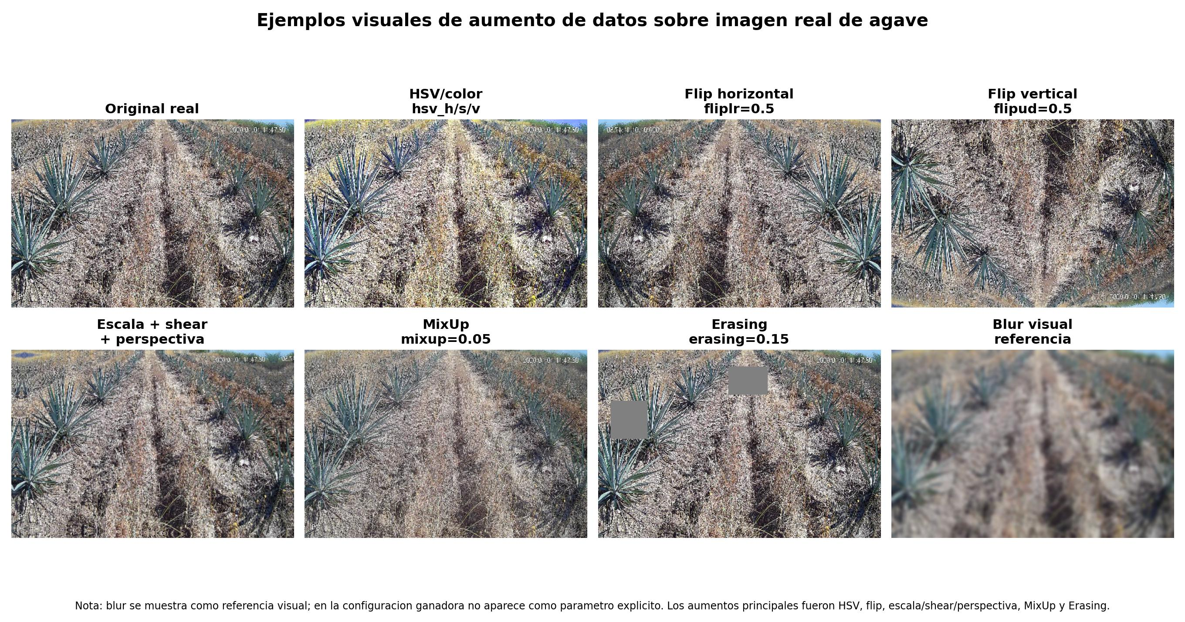
Figura 1. Ejemplos visuales de aumento de datos sobre una imagen real del dataset de agave.
Aclaracion sobre blur: La imagen incluye blur como referencia visual para explicar robustez ante desenfoque, pero blur no aparece como parametro explicito en la configuracion ganadora. Los aumentos confirmados del modelo ganador fueron HSV, scale, shear, perspective, flipud, fliplr, mixup y erasing.

5. Conteo exacto de imagenes
Es importante distinguir entre imagenes fisicas guardadas en disco e imagenes presentadas al modelo durante el entrenamiento. Los aumentos de YOLO se aplican en vivo, por lo que no se generaron archivos adicionales de imagenes aumentadas.
Elemento | Detalle
Imagenes train fisicas | 295
Imagenes validation fisicas | 73
Imagenes test fisicas | 36
Total fisico del dataset | 404
Imagenes aumentadas guardadas en disco | 0
Epocas del modelo ganador | 86
Presentaciones de entrenamiento del ganador | 295 x 86 = 25,370
Presentaciones si hubiera completado 120 epocas | 295 x 120 = 35,400
Presentaciones acumuladas en todos los experimentos | 173,755
Redaccion recomendada para tesis: El conjunto de entrenamiento estuvo compuesto por 295 imagenes reales. Durante el entrenamiento del modelo ganador, YOLO aplico aumentos de datos en linea, por lo que no se generaron archivos nuevos de imagenes aumentadas. El entrenamiento ejecuto 86 epocas, por lo que el modelo proceso 25,370 presentaciones de imagenes de entrenamiento, cada una con posibilidad de recibir transformaciones como variaciones HSV, flip horizontal, flip vertical, escala, shear, perspectiva, MixUp y Erasing.

6. Resumen interpretativo
- Se probaron optimizadores auto, AdamW y SGD.
- El mejor resultado se obtuvo con SGD, learning rate inicial 0.005 y scheduler coseno.
- AdamW se uso para explorar learning rates bajos y cambios en pesos de perdida, pero no supero al modelo ganador.
- Los aumentos de datos fueron aplicados en linea, no como nuevas imagenes guardadas.
- El modelo ganador uso 295 imagenes reales de entrenamiento y las proceso durante 86 epocas.
- El dato exacto para reportar con aumentacion en linea es 25,370 presentaciones de entrenamiento.

